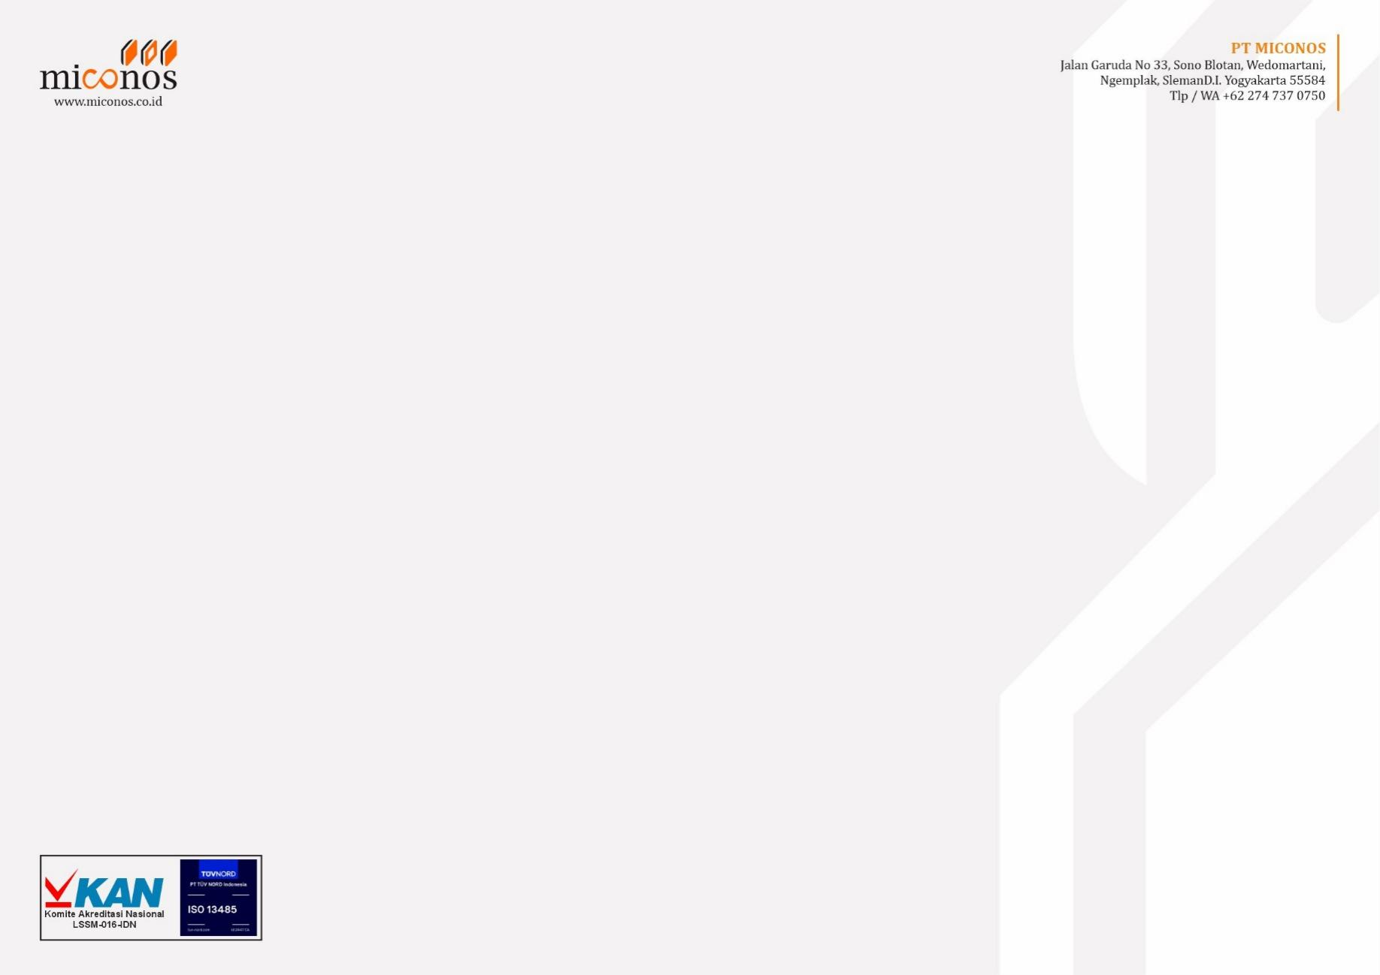
PURCHASE REQUEST
No. 0201/PR/MTN/2026
Nama Pemohon : Marga Tanggal pengajuan : 09 Februari 2026
Ditujukan Kepada : Purchasing Tanggal pemesanan : 09 Februari 2026
No | Nama Barang | Deskripsi | Jumlah | Harga (Rp) | Alasan Pembelian
1. | Komponen kontroler ESU | BoM untuk PCB kontroler ESU | 1 Set | 627,605 | Riset  No Stock
2.
3.

Pemohon | Diverifikasi Oleh | Disetujui Oleh
 |  | 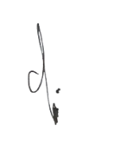
 | Finance | Purchasing

